Compte rendu d’activité
TP : Prise en Charge Incident d’une Application Console C#

10/2020

Table des matières
Compte rendu d’activité 1
Contexte 2
Application console C# 2
Les fonctionnalités existantes 2
Addition 2
Multiplication 2
Code existant 2
Program.cs 2
Expressions des besoins 3
Déterminer l’origine des dysfonctionnements 3
Informations techniques et outils utilisés 4
Spécificités IDE 4
Spécificités outils et plugins 4
Réalisation 4
Mise en place de l’environnement de développement 4
IDE Visual Studio 5
Récupération du code source 5
Lier le dépôt Github avec Visual Studio 5
Bilan 6
Liste des compétences couvertes 6
B1-2 Répondre aux incidents et aux demandes d’assistance et d’évolution 6

Contexte

Application console C#

Code existant

Program.cs
Le code source initial de cette classe est accessible depuis les liens suivants

Les fonctionnalités existantes

Addition

Multiplication
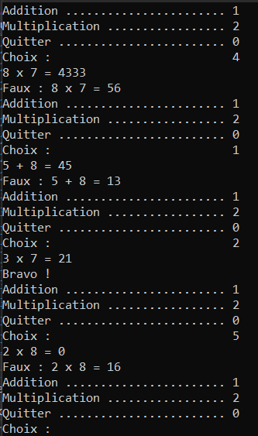Figure 1: Exemple d'affichage de l'application à l'état initial

Expressions des besoins

Déterminer l’origine des dysfonctionnements
- Incident 1: Sur le menu affiché, la saisie d’un nombre différent que ceux proposés déclenche la fonctionnalité d’Addition.
- Incident 2: Sur le menu affiché, la saisie d’un caractère engendre un arrêt de l’application.
- Incident 3: Dans les fonctionnalités de test d’addition et de multiplication, la saisie d’un caractère engendre un arrêt de l’application.

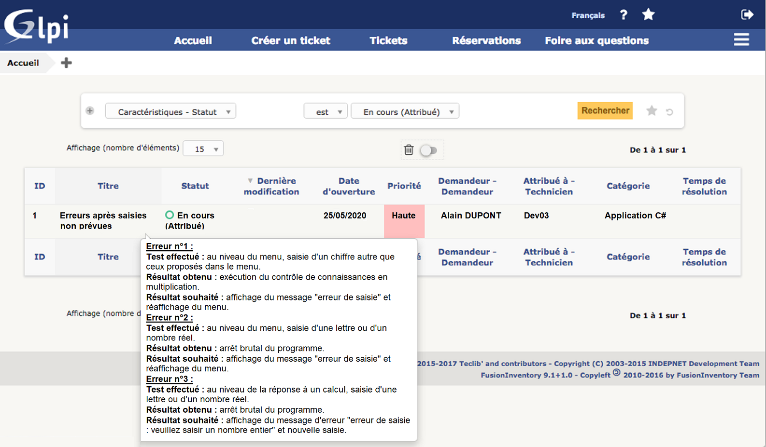Figure 2: Ticket Incidents GPLI généré par l’application

Informations techniques et outils utilisés

Spécificités IDE
L’évolution de l’application récupérée a été effectué avec la version 16.11.10 de l’IDE Microsoft Visual Studio 2019.

Spécificités outils et plugins
La revue du code produite a été effectuée par l’intermédiaire des outils de débogage intégrer par l’IDE : point d’arrêt et suivi de variables.

Réalisation

Mise en place de l’environnement de développement

IDE Visual Studio
Visual Studio est un IDE permettant le développement d’application C#. L’IDE est téléchargeable à ce lien, cependant la version pourrait changer selon les évolutions de l’IDE. Après l’installation de cet IDE avec les options par défaut, il convient de le démarrer en modeadministrateur afin de simplifier les différents éléments de démarrage. De plus, ici le logiciel a été configuré pour s’ouvrir automatiquement dans ce mode. Pour cela, il convient d’effectuer un clic droit sur l’icone de lancement de Visual Studio, d’aller dans « Propriétés», puis à l’ouverture de la fenêtre des propriétés, de cliquer sur « Avancé » puis de cocher « exécuter en tant qu’administrateur comme le montre la figure 15.
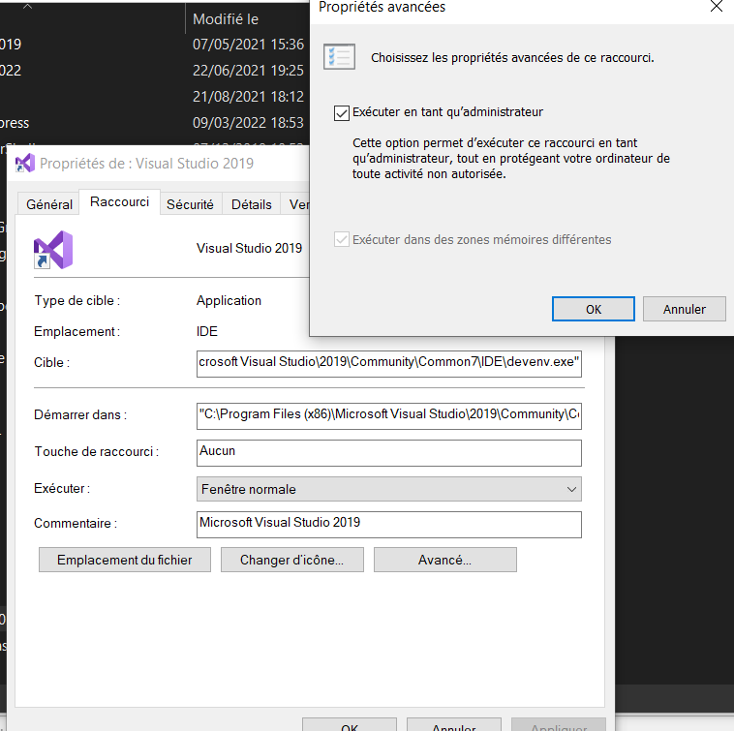 Figure 3: Fenêtre des propriétés de l’icône de lancement de l'IDE

Récupération du code source
La récupération du code source ce fait sur la plateforme CNED sous forme de dossier zipper. Après téléchargement,avoir dézipper le dossier et avoir placer le projet dans le dossier de traitement, il est possible d’ouvrir directement le projet dans l’IDE en cliquent sur le fichier finissant par .sln, ici Calcul.sln. Enfin, il suffit de cliquer sur l’icône de lecture verte à côté de démarrer afin de lancer l’application.

Lier le dépôt Github avec Visual Studio
Afin de pouvoir directement gérer le dépôt GitHub depuis Visual Studio, il convient d’aller dans l’onglet «Modification Git » puis de saisir un message de commit dans la fenêtre qui apparaît. A cet instant, les modifications non intégrés au dépôt s’affiche dans l’onglet Modification. Dans le cas présent, le dépôt étant préalablement créé et le compte de dépôt étant déjà lié à Visual Studio, il suffit de commiter puis de cliquer sur « valider tout et pousser ». A la réussite de l’envoi, une pop-up s’affiche.

Bilan
Après modification du code dans Program.cs, l’affichage et l’algorithme mis en place permettent d’avoir l’affichage suivant lorsque l’on tente de réitérer les incidents.

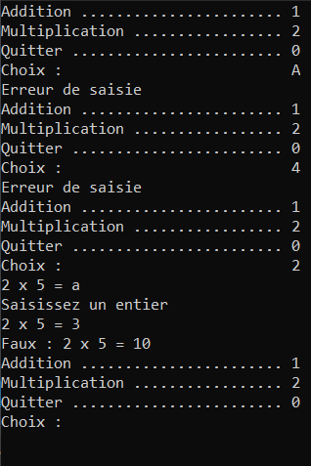Figure 4: Affichage de l'application après gestion des différents incidents
N’ayant alors ni arrêt d’application à la saisie de caractère, ni d’autres bug du à des saisies non couvertes. Il est possible de statuer que le ticket est clôt.

Liste des compétences couvertes

B1-2 Répondre aux incidents et aux demandes d’assistance et d’évolution
- Traiter des demandes concernant les applications

